«Αποκατάσταση Ι.Μ. Κοιμήσεως Θεοτόκου (Επάνω Παναγιά - Παναγίτσα) Σκοπέλου»
Το έργο «Αποκατάσταση Ι.Μ. Κοιμήσεως Θεοτόκου (Επάνω Παναγιά - Παναγίτσα) Σκοπέλου» εντάχθηκε στο Επιχειρησιακό Πρόγραμμα «Περιφερειακό Επιχειρησιακό Πρόγραμμα Θεσσαλίας 2014-2020» με προϋπολογισμό 160.000.€, με χρηματοδότηση από το Ευρωπαϊκό Ταμείο Περιφερειακής Ανάπτυξης και δικαιούχο την Εφορεία Αρχαιοτήτων Μαγνησίας
Η Ι. Μ. Κοιμήσεως της Θεοτόκου (Επάνω Παναγιά-Παναγίτσα) βρίσκεται σε μικρή απόσταση ανατολικά της Σκοπέλου. Ιδρύθηκε στον 18ο αι. ως γυναικεία μονή και υπήρξε μετόχι της παρακείμενης Ι. Μ. Ευαγγελίστριας. Η μονή αποτελείται από το καθολικό, μικρό τρουλαίο ναό, που περιβαλλόταν στα ανατολικά και νότια από μικρό περίβολο, και το κτίριο συνοδείας σε επαφή με τη βόρεια πλευρά του καθολικού. Πρόκειται για ορθογώνιο κτίσμα με ξύλινη τετρακλινή στέγη και υπερυψωμένο ξύλινο πάτωμα, κάτω από το οποίο διαμορφώνεται αποθηκευτικός χώρος. Η Πράξη αφορά σε εργασίες στερέωσης, αποκατάστασης και ανάδειξης του καθολικού και του κτιρίου συνοδείας, προκειμένου να καταστούν λειτουργικά και επισκέψιμα.
Η Ι.Μ. Κοιμήσεως Θεοτόκου (Επάνω Παναγιά-Παναγίτσα) εντάσσεται στο δίκτυο των μεταβυζαντινών μονών (Ι.Μ. Τιμίου Προδρόμου, Μεταμορφώσεως Σωτήρος κλπ.) που είναι συγκεντρωμένες ανατολικά της Σκοπέλου και προσελκύουν μεγάλο αριθμό επισκεπτών–προσκυνητών τους θερινούς μήνες. Η αποκατάσταση και ανάδειξη της μονής σε συνδυασμό με το ευρισκόμενο σε μικρή απόσταση Κάστρο της Σκοπέλου και τα πολυάριθμα βυζαντινά και μεταβυζαντινά μνημεία της, καθώς και την πρόσφατα αναδεδειγμένη στο πλαίσιο του ΕΣΠΑ 2007-2013 Ι.Μ. Ταξιαρχών στη Γλώσσα, θα εξασφαλίσει τον σχηματισμό πλήρους εικόνας της ιστορικής εξέλιξης της Σκοπέλου και θα εμπλουτίσει τις υφιστάμενες πολιτιστικές διαδρομές του νησιού.
Το προτεινόμενο έργο αναμένεται να συμβάλει στην καλύτερη κατανόηση του μνημείου, στην αύξηση της επισκεψιμότητάς του, στη βελτίωση της προσβασιμότητάς του και στην ενίσχυση του Πολιτιστικού και Θρησκευτικού Τουρισμού καθώς και στη δημιουργία νέων εποχιακών θέσεων εργασίας.

. 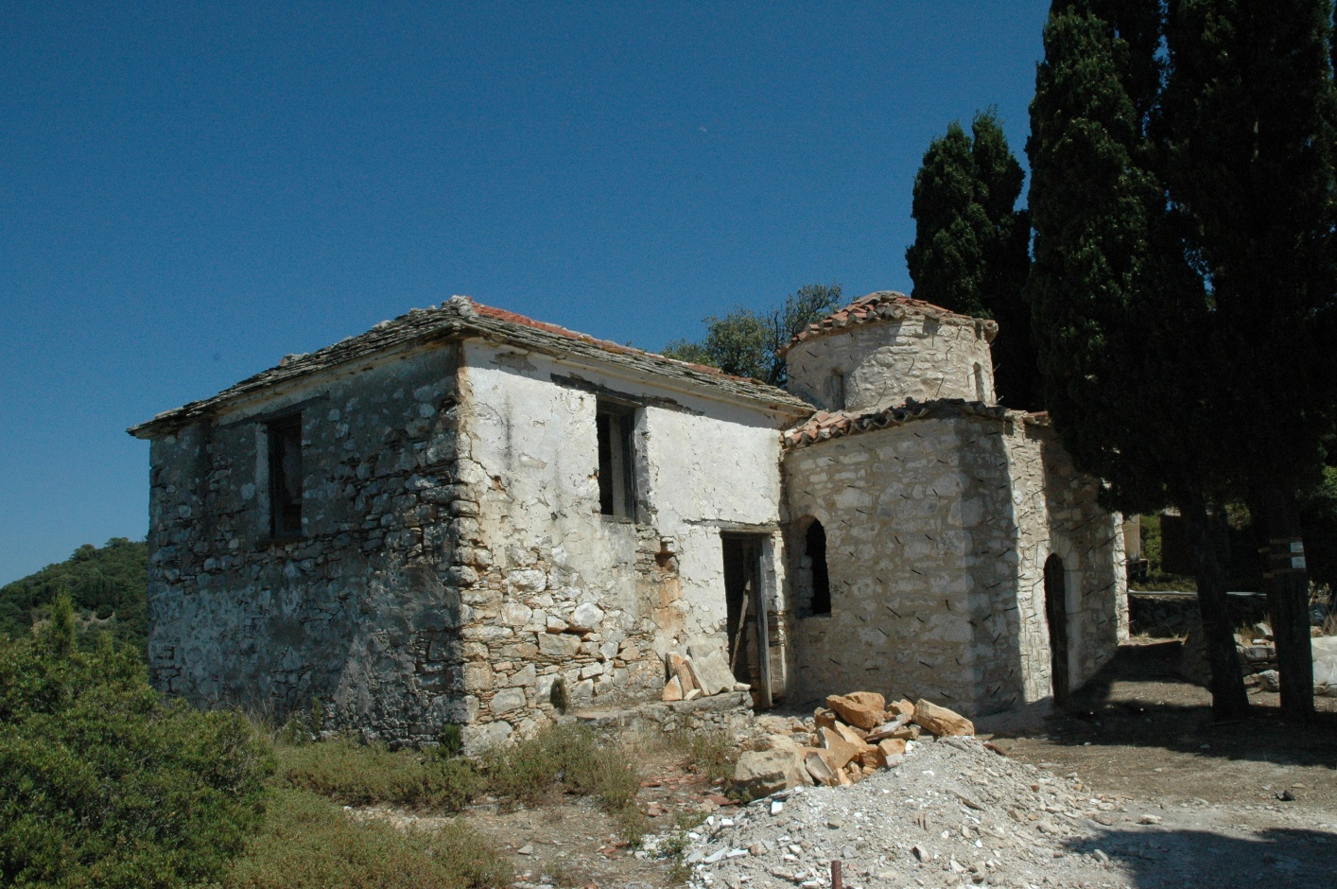
Ι. Μ. Κοιμήσεως Θεοτόκου (Επάνω Παναγιά- Παναγίτσα Σκοπέλου)

